**Povrch tela stavovcov**

Ktoré skupiny živočíchov patria k stavovcom?

**Povrch tela stavovcov – tvorí viacvrstvová koža**

**Koža**

Je nezastupiteľný **orgán**, ktorý plní veľmi dôležité funkcie:

* **ochranná** (mechanické, chemické, fyzikálne poškodenia) ochrana pred choroboplodnými zárodkami (vírusy, baktérie)
* **termoregulačná**
* vylučovacia (pot, ochladzovanie tela)
* zásobná (tuk, vitamíny,..)

Je zložená z 3 vrstiev:

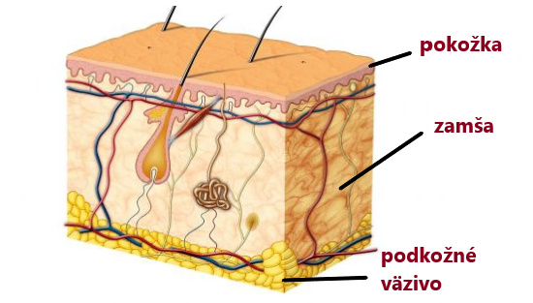

Z kože vyrastajú **kožné (srsť, perie, šupiny) a rohovinové útvary - kopytá , pazúry**. Zvyšujú odolnosť voči vplyvom prostredia.

**Koža rýb**

Je pokrytá **kostenými šupinami.** V prírode existujú druhy rýb, ktorým šupiny chýbajú a ich telo tvorí len tenká vrstva kože. Šupiny obaľuje sliz (zníženie trenia pri plávaní vo vode).

**Koža obojživelníkov**

Je **hladká, bez šupín, zvlhčovaná hlienom** (kožné dýchanie).

Môže obsahovať jedové žľazy (salamandra, ropucha).

**Koža plazov**

Je **suchá, s rohovinovými šupinami alebo štítkami** (krokodíl). Koža je pravidelne zvliekaná (jašterice- po častiach, hady- naraz).

**Koža Vtákov**

Je pokrytá **perím** (obrysové, páperie). Vodné vtáky majú mastnú kožu a perie vďaka mazovej žľaze nad chvostom.

Sfarbenie peria má význam pri párení. Výmena peria počas roka sa nazýva **pŕchnutie**.

**Koža cicavcov**

Je pokrytá srsťou:

**dlhšia srsť** má ochrannú funkciu, **kratšia srsť** (podsrstie) má termoizolačnú funkciu.

Vodné druhy cicavcov majú nepremokavú srsť. Výmena srsti počas roka sa nazýva pĺznutie.